个人网银操作流程

1、登录并进行认证
1.1打开APP，进入登录页面，老用户点击【安全认证】（图1-1），弹出老用户登录提示框（图1-2）。
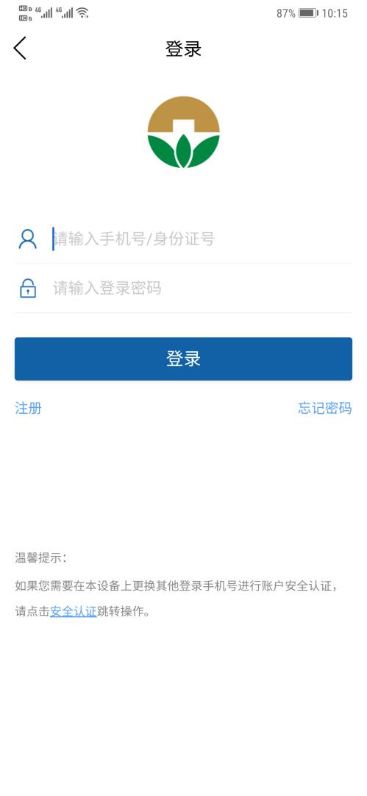 | 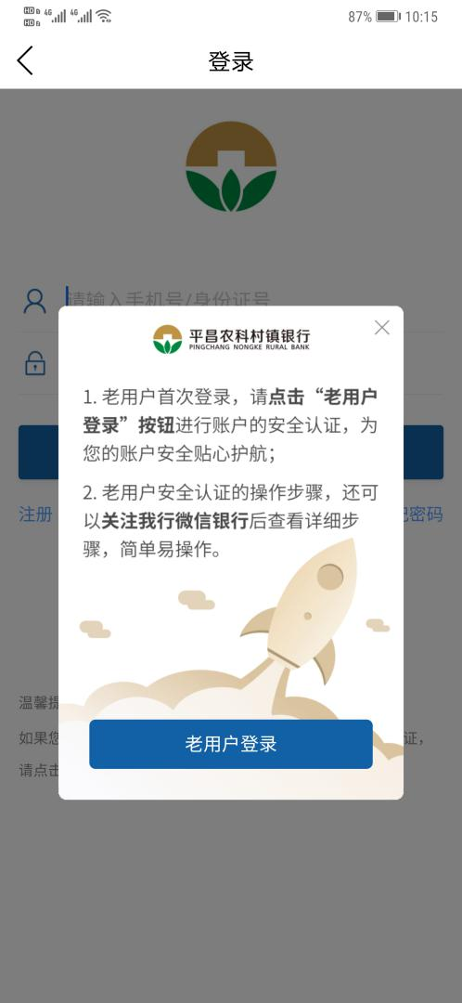
图1-1 | 图1-2

1.2点击【老用户登录】跳转至安全验证页面（图1-3），点击【我知道了】后，请输入用户姓名、证件类型、证件号码、银行卡卡号进行安全验证（图1-4）。
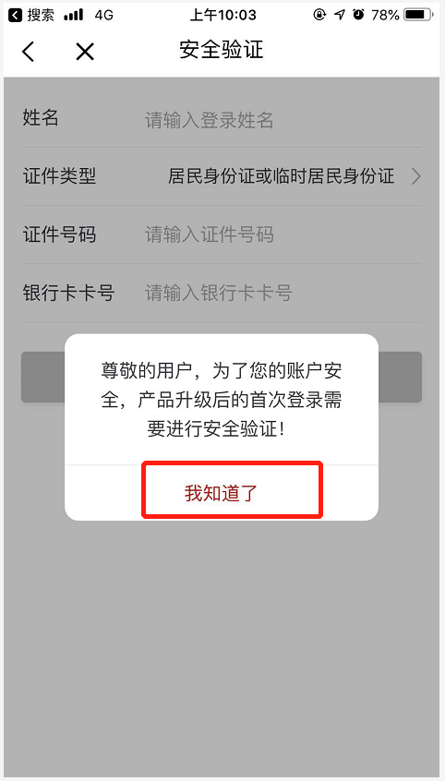 | 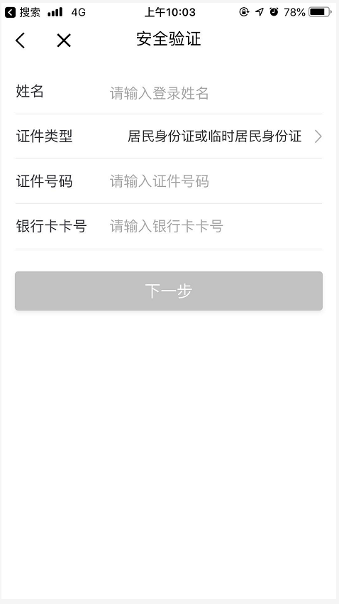
图1-3 | 图1-4

1.3输入姓名、证件号码、银行卡卡号，点击【下一步】（图1-5），弹出交易密码输入框，输入交易密码（图1-6）。
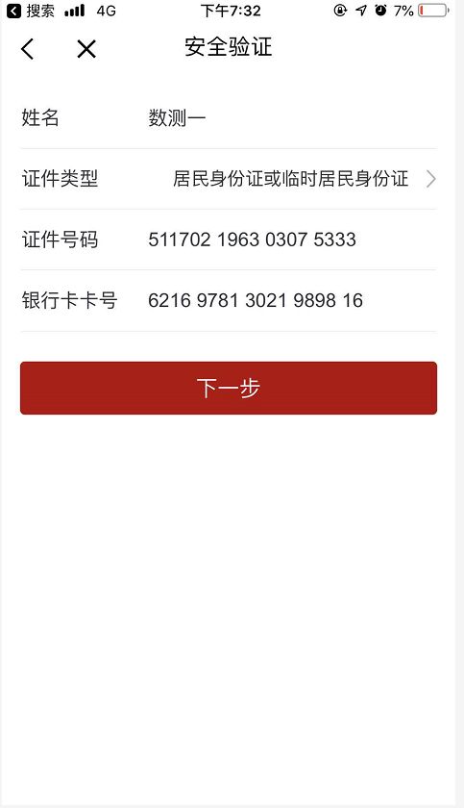 | 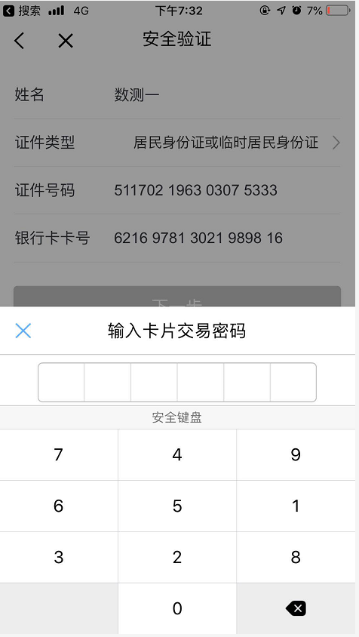
图1-5 | 图1-6

1.4交易密码验证通过，页面跳转至重置登录密码页面（图1-7）；输入手机号、【获取】短信验证码、登录密码和重复登录密码后点击【确定】（图1-8）。
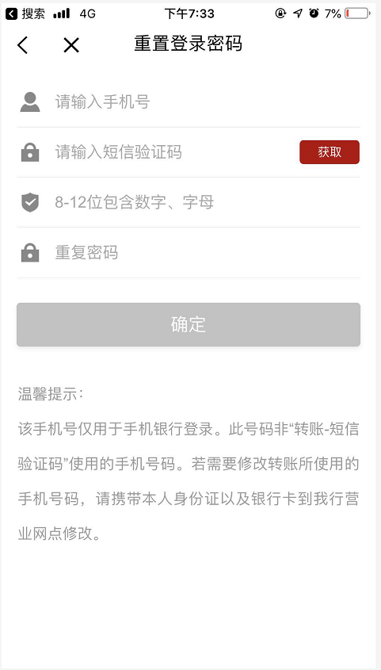 | 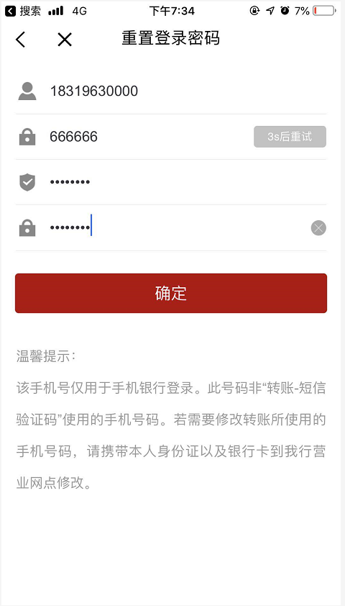
图1-7 | 图1-8

1.5非U盾用户认证成功，页面提示认证成功（图1-9）。
1.6 U盾用户认证成功，页面提示认证成功且弹出提示信息引导用户登录个人网银做证书认证（图1-10）。（用户需在个人网银成功验证证书后，手机银行才能正常使用U盾相关功能）
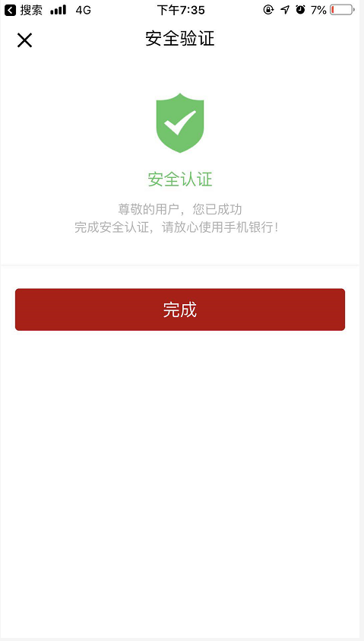 | 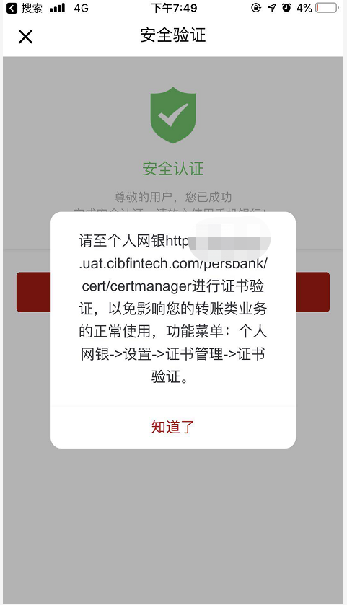
图1-9 | 图1-10

1.7进入【我的】页面，用户个人信息应正确（图1-11）。
1.8进入【首页-账户管理】，银行卡信息应正确迁移（图1-12）。
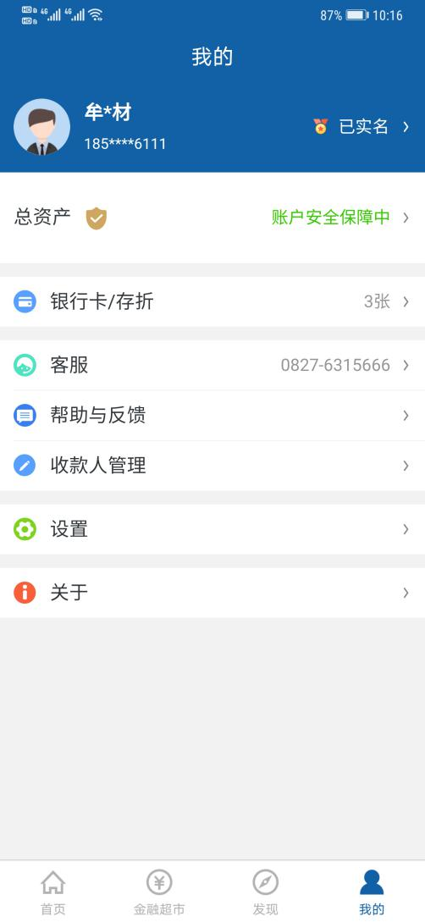 | 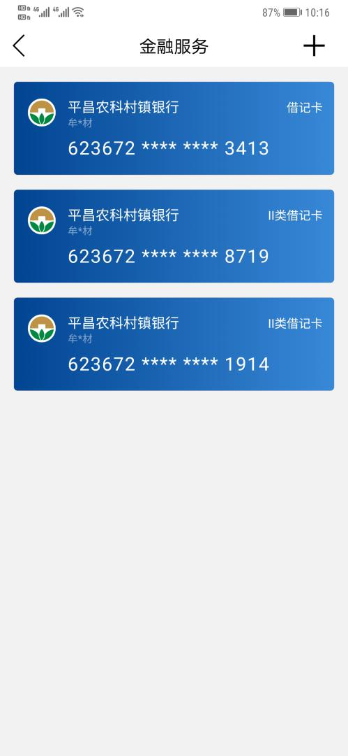
图1-11 | 图1-12

